Вычислительная Математика
Лабораторная Работа

Масеко Звелаке 5130904/30003

Вариант №16

Задача 1а

для функции F(x) = 1 - exp(-x) по узлам xk = 0.3k, k = {0,1,...,10}
строить интерполяционный полином Лагранжа 10-й степени.
строить сплайн-функцию S(x)
вычислить значения функций F(x),Q(x),S(x) в точках
Yk = 0.15+0.3k, k = {0,1,...,9}
Результаты отобразить графически.

Описание решения
в программе определены рабочая фукнция работы, фукнция w(double x,double cells[],double c), Q(double x,double cells[]) для вычисления полинома Лагранжа.

Значения функций в промежуточных точках

x | f(x) (точное) | S(x) (сплайн)| L(x) (лагранж) | F(x)-L(x) | F(x)-S(x) |
----------------------------------------------------------------------------------------------
0.15 | 0.139292 | 0.139103 | 0.139292 | 3.40529e-07 | 0.000189423
0.45 | 0.362372 | 0.362441 | 0.362372 | -7.58399e-08 | -6.86609e-05
0.75 | 0.527633 | 0.527628 | 0.527633 | 3.33011e-08 | 5.13084e-06
1.05 | 0.650062 | 0.650073 | 0.650062 | -2.50436e-08 | -1.11945e-05
1.35 | 0.74076 | 0.740764 | 0.74076 | 3.11609e-08 | -4.30701e-06
1.65 | 0.80795 | 0.807954 | 0.80795 | -6.64e-08 | -4.13958e-06
1.95 | 0.857726 | 0.857729 | 0.857726 | 2.7892e-07 | -3.25729e-06
2.25 | 0.894601 | 0.894601 | 0.894605 | -4.0588e-06 | -7.01737e-07
2.55 | 0.921918 | 0.921926 | 0.921985 | -6.69883e-05 | -7.17454e-06
2.85 | 0.942156 | 0.942136 | 0.942568 | -0.000412188 | 1.95924e-05

полином Лагранжа имеет отклонение меньше отклонения сплайна в точках между узлами. Он хорошо подходит для больших значениях точности.

Сплайн лучше по слжоности. Легче построить и вычислить сплайн, у него степени 3, чем полином Лагранжа, со степенью 10.

в заключении, лучшие выбор для аппроксимации – это сплайн.

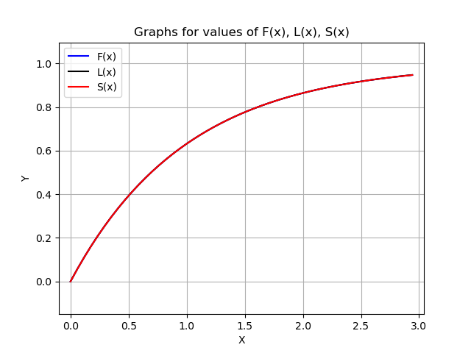

Графики в промежуточных точках
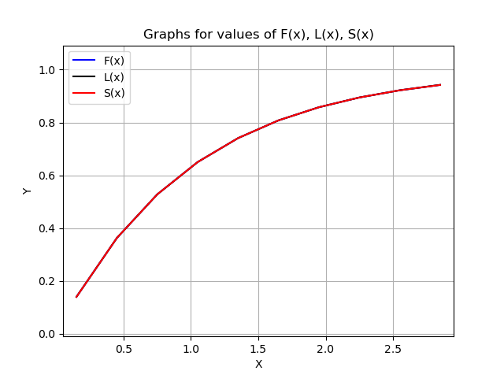

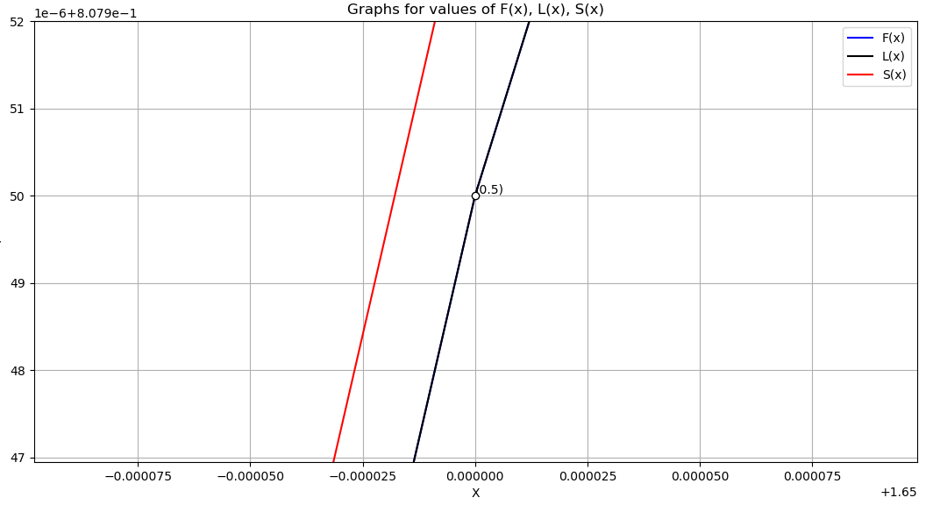

Задача 1б

Используя программу QUANC8, вычислить интегралы:

∫¹_{0.5}abs(sin(x)-0.6)^{m}, для m = -1, m = -0.5

решение:
в программе определены функции F(x), double w(double x,double cells[],double c), double Q(double x,double cells[]) для вычисления полипома Лагрнжа. Для сплайн-функции пользовалась программами spline, seval в библиотеке cmathsrc/spline.c.
Программа QUANC8 из библиотеки library.Quanc8.

результаты:
m = -1
Quanc8{A=0.5, B=1.0, ABSERR=2.2E-16, RELERR=2.2E-16, RESULT=42.335557623796255, ERREST=0.03139244913506129, NOFUN=4113, FLAG=18.71299907565117}

m = -0.5
Quanc8{A=0.5, B=1.0, ABSERR=2.2E-16, RELERR=2.2E-16, RESULT=2.209855355869413, ERREST=2.5484166051423792E-8, NOFUN=2145, FLAG=8.0}

Решение с контролем относительной погрешности, требуемое значение 2.2E-16. программой QUANC8 решение интеграла равно 42.335557623796255, с погрешностью 0.03139244913506129. получились 4113 вычислений функций. Значение FLAG показывает, что 18 промежутков были приняты с нарушением условия . Возникла трудность вычисления функции в точке x = 0.643500462. это из за того, что значение функции в этой точке примерно равно нули, и невозомжно делить на ноль.

Данное вычисление не удовлетворительно. Применить такую меру для обеспечения точки, где возникла трудность при вычислении функции, это точка x* = 0.6435.
делим интервал интегрирования на две части, с концами на пределы окрестности точки, и постоянно изменим радиус этой окрестности, наблюдаем поведение интеграла.

Eps | [A : B] | Res | ERR | Flag | RES1 + RES2
---------- +------------------------+------------+----------------+----------+-------------
1,000000e-07| 0,500000:0,643500 | 14,581565|1,857312e-04 | 33,000366 |
1,000000e-07| 0,643500:1,000000 | 29,423383|1,363968e-02 | 116,999999 | 44,00495
--------+-------------------+----------+-------------+----------+-------------
5,100000e-06| 0,500000:0,643495 | 12,496687|4,340538e-08 | 29,000151 |
5,100000e-06| 0,643505:1,000000 | 14,444784|2,958615e-10 | 66,999962 | 26,94147
--------+-------------------+----------+-------------+----------+-------------

0,000010| 0,500000:0,643490 | 11,769476|5,209781e-14 | 23,000038 |
0,000010| 0,643510:1,000000 | 13,443570|5,672858e-14 | 28,812500 | 25,213046
--------+-------------------+----------+-------------+----------+-------------
0,000015| 0,500000:0,643485 | 11,304943|2,336252e-14 | 21,000000 |
0,000015| 0,643515:1,000000 | 12,885827|2,229242e-14 | 20,000000 | 24,190769
--------+-------------------+----------+-------------+----------+-------------
0,000020| 0,500000:0,643480 | 10,967040|1,419706e-14 | 21,000001 |
0,000020| 0,643520:1,000000 | 12,501524|1,505367e-14 | 20,000000 | 23,468563
--------+-------------------+----------+-------------+----------+-------------
0,000025| 0,500000:0,643475 | 10,701314|1,412639e-14 | 16,000000 |
0,000025| 0,643525:1,000000 | 12,208004|1,097733e-14 | 16,000000 | 22,909318

уже при увеличении окрстности точки значение интеграла уменьшается примерно 2 раза.

0,000270| 0,500000:0,643230 | 7,776119|1,850019e-15 | 0,000000 |
0,000270| 0,643770:1,000000 | 9,181893|2,509370e-15 | 0,000000 | 16,958012
--------+-------------------+----------+-------------+----------+-------------
0,000275| 0,500000:0,643225 | 7,753277|1,699005e-15 | 0,000000 |
0,000275| 0,643775:1,000000 | 9,158861|1,758694e-15 | 0,000000 | 16,912138
--------+-------------------+----------+-------------+----------+-------------
0,000280| 0,500000:0,643220 | 7,730846|1,765260e-15 | 0,000000 |
0,000280| 0,643780:1,000000 | 9,136245|2,043196e-15 | 0,000000 | 16,867091
--------+-------------------+----------+-------------+----------+-------------
0,000285| 0,50:0,643215 | 7,708811|2,205878e-15 | 4,000000 |
0,000285| 0,643785:1,000000 | 9,114031|2,061577e-15 | 0,000000 | 16,822842
--------+-------------------+----------+-------------+----------+-------------
0,000290| 0,500000:0,643210 | 7,687157|1,967309e-15 | 0,000000 |
0,000290| 0,643790:1,000000 | 9,092205|1,967282e-15 | 0,000000 | 16,779362
--------+-------------------+----------+-------------+----------+-------------

при дальнейшем увеличении окрестности значение интеграла (площадь графики) отходит дальше от реального значения, из за исключения некоторых важных точек интегрирования.

0,000980| 0,500000:0,642520 | 6,168747|8,307952e-16 | 0,000000 |
0,000980| 0,644480:1,000000 | 7,566418|1,091339e-15 | 0,000000 | 13,735166
--------+-------------------+----------+-------------+----------+-------------
0,000985| 0,500000:0,642515 | 6,162395|6,995328e-16 | 0,000000 |
0,000985| 0,644485:1,000000 | 7,560048|1,097444e-15 | 0,000000 | 13,722443
--------+-------------------+----------+-------------+----------+-------------
0,000990| 0,500000:0,642510 | 6,156076|8,083031e-16 | 0,000000 |
0,000990| 0,644490:1,000000 | 7,553709|1,106397e-15 | 0,000000 | 13,709785
--------+-------------------+----------+-------------+----------+-------------
0,000995| 0,500000:0,642505 | 6,149788|7,731678e-16 | 0,000000 |
0,000995| 0,644495:1,000000 | 7,547402|1,007150e-15 | 0,000000 | 13,697190
--------+-------------------+----------+-------------+----------+-------------
0,001000| 0,500000:0,642500 | 6,143532|8,229542e-16 | 0,000000 |
0,001000| 0,644500:1,000000 | 7,541127|1,029724e-15 | 0,000000 | 13,684659
QUANC8 дает значение интеграла при очень узкой окрестности точки x*. поэтому можно заключить что ее результат адекватен.

Код Программы

#include <iostream>
#include <cmath>
#include "cmathsrc/spline.c"
#include <fstream>
#include <stdio.h>
#include <iomanip>

/*
функция, аппроксимация которой ищется
*/
double F(double x){
return 1 - exp(-x);
}

/*
полином W(x)=(x-x0)...(x-xN-1)
xk - узлы таблицы
*/
double w(double x,double cells[],double c)
/*
x - точка, где ищется значение
c - исключаемый узел
cells - массив узлов таблицы
*/
{
double res = 1;
for (int i = 0; i < sizeof(cells) ; i++){
if (cells[i] == c){ continue; }
res *= (x-cells[i]);
}
return res;
}
double Q(double x,double cells[])
/*вычисляет аппроксимацию фукнции полиномом Лагранжа.
Q(x) = W1(x)/W1(x1)*F(x1) + ... + WN(x)/WN(xN)*F(xN)
*/
{
double sum = 0;
for (int i = 0;i < sizeof(cells); i++){

sum += w(x,cells,cells[i])/w(cells[i],cells,cells[i]) * F(cells[i]);
}
return sum;
}
int main(){
int N = 11, M = 51;
int flag,lst = 0;
double x[N];
double y[N];
double Yk[N-1];

double inputs[M];
double splineOutput[M];
double FOutput[M];
double LagranOutout[M];

double B[N];
double C[N];
double D[N];

for (int i = 0 ; i < M ; ++i){

inputs[i] = 0.3 * 10 * i/M;
}

for (int i = 0;i < N; i++){
if (i < 10){
Yk[i]=0.15 + 0.3 * i;

x[i]=0.3*i;

y[i]=F(x[i]);
}
else{
x[i]=0.3*i;

y[i]=F(x[i]);
}
}

spline(N,0,0,0,0,x,y,B,C,D,&flag);

if(flag != 0){
if(flag == 1){
std::cout << "less than two data points; cannot interpolate\n";
}
else if(flag == 2){
std::cout << "x[] are not in ascending order\n";
}
return 1;
}

for (int i = 0; i < M ; i++){
//вычислить значения фукнции в промежутке [0,3]
splineOutput[i] = seval(N,inputs[i],x,y,B,C,D,&lst);

FOutput[i] = F(inputs[i]);

LagranOutout[i] = Q(inputs[i],x);
}
std::cout << (" x | f(x) (точное) | S(x) (сплайн)| L(x) (лагранж) |\n");
std::cout << ("--------------------------------------------------------------\n");

for (int i = 0; i < M; i++) {
std::cout << std::setw(8) << inputs[i] << " | " << std::setw(14) << FOutput[i] << " | "
<< std::setw(14) << splineOutput[i] << " | " << std::setw(14) << LagranOutout[i] << " | " << std::endl;
}

for (int i = 0; i < 10 ; i++){
splineOutput[i] = seval(N,Yk[i],x,y,B,C,D,&lst);

FOutput[i] = F(Yk[i]);

LagranOutout[i] = Q(Yk[i],x);
}

std::cout << (" x | f(x) (точное) | S(x) (сплайн)| L(x) (лагранж) | F(x)-L(x) | F(x)-S(x) |\n");
std::cout << ("----------------------------------------------------------------------------------------------\n");

for (int i = 0; i < 10; i++) {
std::cout << std::setw(8) << Yk[i] << " | " << std::setw(14) << FOutput[i] << " | "
<< std::setw(14) << splineOutput[i] << " | " << std::setw(14) << LagranOutout[i] << " | "
<< std::setw(14) << FOutput[i]-LagranOutout[i] << " | " << std::setw(14) << FOutput[i]-splineOutput[i]
<< std::endl;
}
return 0;
}

//Java Задача 1б

import java.lang.Math;
​
import library.Quanc8;
import java.util.function.Function;
​
public class Task1B{

public static void main(String[] args){
double A = 0.5,B=1;
double abserr = 2.2e-16;
double relerr = 0;
double m = -1;//-0.5
​
Function<Double,Double> func = x -> Math.pow(Math.abs(Math.sin(x)-0.6),m);
​
Quanc8 sol = new Quanc8(func,A,B,abserr,relerr);
sol.calculate();
System.out.println(sol.toString());

}
}

